NASTAVA NA DALJINU – HRT 3 16.3.2020.
- Obitelj i dječja prava
Pronađi i pročitaj:
Što je UNICEF?
Koja prava ostvaruješ u svojoj obitelji? ( zapiši 3 prava )
Koje obveze izvršavaš u svom domu? ( zapiši tri obveze )
- Koji crtani film govori o krojaču Silvestru?

- U koji spremnik treba baciti ostatke plastične vrećice koji su vam ostali nakon izrade padobrana?

- Istraži koliko dugo se razgrađuje plastika koja je odbačena u prirodi.

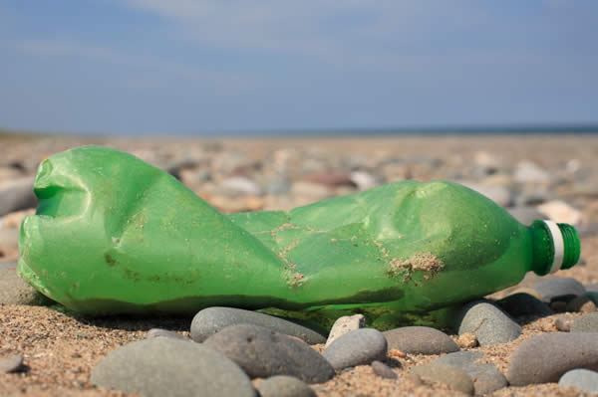

BRAVO ZA RIJEŠENE ZADATKE!

